БЕЛОРУССКИЙ ГОСУДАРСТВЕННЫЙ УНИВЕРСИТЕТ

ИНФОРМАТИКИ И РАДИОЭЛЕКТРОНИКИ

Лабораторная работа № 2

по дисциплине «Методы оптимизации»

Вариант № 10

Выполнил студент: Ефименко Павел Викторович

группа 981063

Минск 2020

Математическая модель:

Пусть xij (– стоимость перевозки товара от производителя i к потребителю j. Тогда модель задачи примет вид:

f = 4x11 + 3x12 + 5x13 + 2x14 + 7x21 + 1x22 + 2x23 + 3x24 + 9x31 + 2x32 + 4x33 + 5x34 + 1x41 + 3x42 + 6x43 + 4x44 (min)

Решение транспортной задачи:

У 4-го поставщика я изменил количество продукции с 100 ед. на 300 ед., т. к. с 100 ед. не было решения задачи.

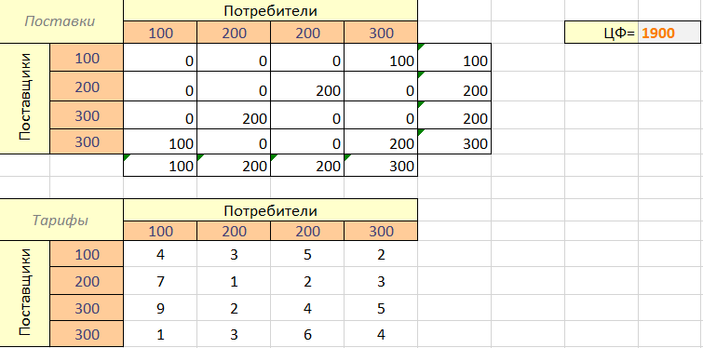

Решение транспортной задачи с дополнительными ограничениями на перевозки (x32≤100, x23≥100):

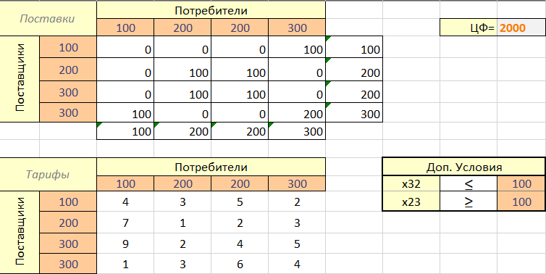

Минимально возможные общие затраты на перевозку продукции равны 1900 ден. ед. Все потребители получили продукцию. Однако, у третьего поставщика осталось нереализованная продукция (100 ед.).

При введении дополнительных ограничений минимально возможные общие затраты на перевозку продукции увеличились на 100 единиц и составляют 2000 единиц.